**BAB II**

**TINJAUAN PUSTAKA**

**2.1 Pengertian Energi**

Energi adalah kemampuan untuk melakukan usaha (kerja) atau melakukan suatu perubahan. Kemampuan ini diukur dengan variabel waktu dan besarnya usaha yang dilakukan, Energi merupakan bagian dari suatu benda tetapi tidak terikat pada benda tersebut.Energi tidak dapat diciptakan atau dimusnahkan, tetapi dapat dirubah bentuknya. Energi juga disebut tenaga. Satuan energi menurut Satuan Internasional (SI) adalah joule (J). Sedangkan satuan energi lain seperti Erg, KWh dan kalori digunakan dalam bidang tertentu untuk memudahkan. Konversi satuan energi bisa dilakukan melalui ketetapan bahwa 1 kalori=4.2 Joule dan 1 joule=1 watt sekon. Energi sendiri bersifat fleksible.

**2.2 Macam – Macam Energi**

Perlu anda ketahui bahwa energi tidak dapat dimusnahkan (tidak akan hilang) akan tetapi berubah bentuk. Hal ini adalah hukum kekekalan energi.

1. Energi Panas

Energi panas adalah bentuk energi yang berubah menjadi kalor. Energi panas bisa muncul karena terjadi perubahan bentuk energi seperti pada reaksi energi kimiawi pada matahari yang menyebabkan munculnya api serta panas yang berpindah secara radiasi.

2. Energi Kimia

Energi kimia merupakan energi yang paling dibutuhkan oleh makhluk hidup disebabkan pada bentuk kimiawi, energi kimia mampu disimpan lebih lama. Energi kimia tersimpan dalam bahan bahan makanan. Dalam metabolisme sel, ATP merupakan salah satu bentuk energi kimia yang paling penting dan berguna bagi manusia.

6

Energi kimia juga tersimpan dalam bahan bakar yang sering kita pakai seperti minyak tanah dan bensin. Energi ini muncul karena terjadi proses pemecahan ikatan kimia dalam susunannya sehingga dihasilkan energi. Melalui penjelasan diatas, bisa kita simpulkan bahwa energi kimia adalah energi yang paling utama di dunia ini.

3. Energi Listrik

Energi listrik adalah energi yang saat ini paling banyak digunakan dan dianggap penting oleh mayoritas manusia di muka bumi. Energi listrik muncul karena adanya perbedaan muatan antara dua buah titik penghantar. Energi listrik dapat diproduksi dengan pembangkit tenaga listrik. Energi ini dapat diperoleh dari perubahan berbagai sumber energi seperti air, panas, angin, cahaya, dan bahan bakar fosil (kimiawi). Sumber energi tersebut dikonversikan menjadi energi listrik melalui terputarnya turbin yang merupakan dinamo yang dapat menghasilkan medan listrik. Energi listrik sering sekali dikonversikan menjadi bentuk energi lain seperti gerak, panas, cahaya, dan lain sebagainya.

4. Energi Kinetik

Energi kinetik atau energi gerak (juga disebut energi kinetis) adalah energi yang dimiliki oleh benda disebabkan gerakannya. Energi kinetik dapat diartikan sebagai usaha yang dibutuhkan untuk menggerakkan sebuah benda dengan massa tertentu dari keadaan diam hingga mencapai kecepatan tertentu. Energi kinetik sebuah benda sama dengan jumlah usaha yang dibutuhkan untuk menyatakan kecepatan dan rotasinya, dimulai dari keadaan diam.

5. Energi Potensial

Berlawanan dengan energi kinetik yang merupakan energi dari sebuah sistem / benda dikarenakan gerakannya, atau gerakan internal dari partikelnya, energi potensial dari sebuah sistem / benda ialah energi yang dihubungkan dengan konfigurasi ruang dari komponen-komponennya dan interaksi mereka satu sama lain.

Jumlah partikel yang mengeluarkan gaya satu sama lain secara otomatis membentuk sebuah sistem dengan energi potensial. Gaya-gaya tersebut, contohnya dapat timbul dari gravitasi atau interaksi elektrostatik (lihat hukum Coulomb).

**2.3 Pengertian Kincir Air**

**Kincir air adalah** komponen putaran [air](https://www.indonesiastudents.com/pengertian-krisis-air-kelangkaan-air-bersih-dan-pembahasannya-lengkap/) yang memberikan energi pada poros yang berputar. Kincir air merupakan sarana untuk merubah energi air menjadi energi mekanik berupa torsi pada poros kincir. Ada beberapa tipe kincir air, salah satu diantaranya ialah Kincir air overshot, dimana untuk kincir air ini sendiri bekerja bilamana air yang mengalir jatuh ke dalam  bagian sudu-sudu daripada sisi bagian atas, dan karena hal tersebut disebabkan oleh  gaya berat air  pada suatu roda kincir berputar.

**2.4 Cara Kerja Kincir Air**

Prinsip kerja daripada listrik tenaga air ini adalah mengupayakan atau mengubah energi yang terdapat pada air yang mengalir di sungai atau laut menjadi energi mekanik dimana kemudian energi mekanik inilah mampu diubah menjadi suatu bentuk pada [energi](https://www.indonesiastudents.com/pengertian-energi-panas-dan-contohnya/) listrik. Alat utama yang selalu dibutuhkan dalam pembuatan kincir air adalah turbin dan juga generator. Kedua alat turbin dan juga generator ini tidak boleh dilupakan dalam pembuatan kincir air.

Air terjun yang dimanfaatkan untuk menggerakkan turbin karena air akan menabrak suatu bagian daripada sudu – sudu kincir air sehingga kemudian membuat turbin tersebut menjadi berputar dengan sangat keras atau kencang. Poros kincir air terhubung secara [langsung](https://www.indonesiastudents.com/kutipan-langsung-dan-tidak-langsung/) dengan generator, sehingga bila kincir bergerak secara berputar, maka secara otomatis generator juga akan ikut bergerak berputar.Selama bergerak berputar, generator ini akan menghasilkan tenaga listrik.

**2.5 Tipe – Tipe Kincir Air**

Ada beberapa tipe – tipe kincir air yang bisa digunakan untuk pembuatan kincir air, yaitu :

1. Kincir Air *Overshot*

Kincir air overshot bekerja bila air yang mengalir jatuh ke dalam  bagian sudu-sudu sisi bagian atas, dan karena gaya berat air  roda kincir berputar. Kincir air overshot adalah kincir air yang paling banyak digunakan dibandingkan dengan jenis kincir air yang lain.

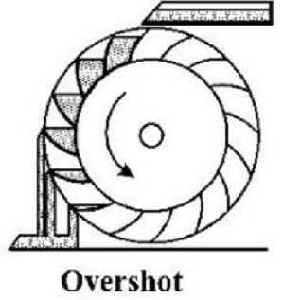

Gambar 2.1 Kincir Air *Overshot*

Sumber : [www.ardhinmarba.blogspot.com](http://www.ardhinmarba.blogspot.com)

Diakses 19 Mei 2019

Keuntungan :

* Tingkat efisiensi yang tinggi dapat mencapai 85%.
* Tidak membutuhkan aliran yang deras.
* Konstruksi yang sederhana.
* Mudah dalam perawatan.
* Teknologi yang sederhana mudah diterapkan di daerah yang terisolir.

Kerugian :

* Tidak dapat diterapkan untuk mesin putaran tinggi.
* Membutuhkan ruang yang lebih luas untuk penempatan.
* Daya yang dihasilkan relatif kecil.

1. Kincir Air *Undershot*

Kincir air *undershot* bekerja bila air yang mengalir, menghantam dinding sudu yang terletak  pada bagian bawah dari kincir air. Kincir air tipe *undershot* tidak mempunyai tambahan keuntungan dari *head*.Tipe ini cocok dipasang pada perairan dangkal pada daerah yang rata. Tipe ini disebut juga dengan ”Vitruvian”. Disini aliran air berlawanan dengan arah sudu yang memutar kincir.

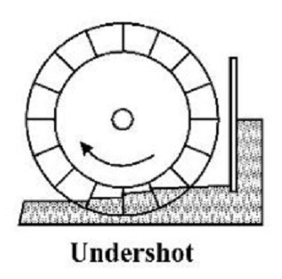

Gambar 2.2 Kincir Air Undershot

Sumber : [www.ardhinmarba.blogspot.com](http://www.ardhinmarba.blogspot.com)

Diakses 19 Mei 2019

Keuntungan :

* Konstruksi lebih sederhana.
* Lebih ekonomis.
* Mudah untuk dipindahkan.

Kerugian :

* Efisiensi kecil.
* Daya yang dihasilkan relatif kecil.

1. Kincir Air *Breastshot*

Kincir air *Breastshot* merupakan perpaduan antara tipe *overshot* dan *undershot* dilihat dari energi yang diterimanya. Jarak tinggi jatuhnya tidak melebihi diameter kincir, arah aliran air yang menggerakkan kincir air disekitar sumbu poros dari kincir air. Kincir air jenis ini menperbaiki kinerja dari kincir air tipe *undershot*.

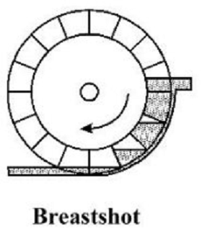

Gambar 2.3 Kincir Air *Breastshot*

Sumber : [www.ardhinmarba.blogspot.com](http://www.ardhinmarba.blogspot.com)

Diakses 19 Mei 2019

Keuntungan :

* Tipe ini lebih efisian dari tipe *Undershot*.
* Dibandingkan tipe *Overshot* tinggi jatuhnya lebih pendek.
* Dapat diaplikasikan pada sumber aliran air datar.

Kerugian :

* Sudu – sudu dari tipe ini tidak rata seperti tipe *Undershot*.
* Diperlukan dam pada arus aliran datar.
* Efisiensi lebih kecil dari tipe *Overshot*.

**2.6 Komponen – Komponen Utama Kincir Air**

Adapun komponen – komponen utama dalam pembuatan Kincir Air, yaitu

* Ponton
* Kincir
* Dinamo Listrik
* Pompa Air
* Pulley
* Sabuk (*Belt*)
* Poros (*Shaft*)
* Bantalan (*Bearing*)
* Aki Mobil (*Accu*)
* Inverter

1. Ponton

Pengertian Ponton adalah lambung datar atau suatu kotak besar yang mengapung, digunakan untuk mengangkut barang dan digunakan untuk mengangkut dan membawa muatan.

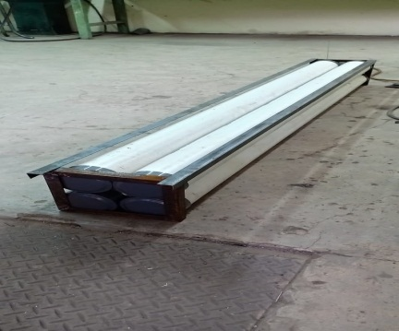

Gambar 2.4 Ponton yang digunakan

Sumber : Dokumentasi

Dokumentasi 15 Mei 2019

1. Kincir

**Kincir air adalah** komponen putaran [air](https://www.indonesiastudents.com/pengertian-krisis-air-kelangkaan-air-bersih-dan-pembahasannya-lengkap/) yang memberikan energi pada poros yang berputar. Kincir air merupakan sarana untuk merubah energi air menjadi energi mekanik berupa torsi pada poros kincir.

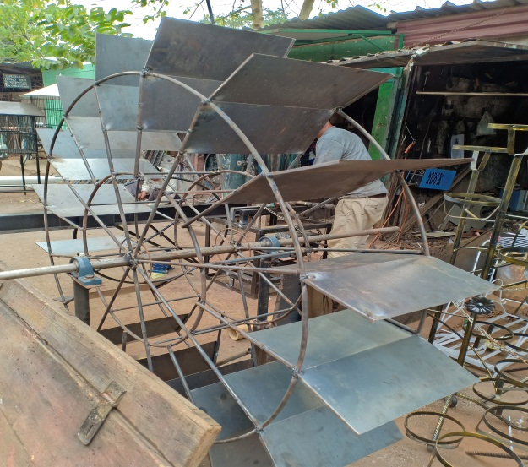

Gambar 2.5 Kincir Air

Sumber : Dokumentasi

Dokumentasi 2 Juli 2019

1. Dinamo Listrik

Pengertian DinamoListrik adalah sebuah mesin yang dapat mengubah energi gerak (mekanik) menjadi energi listrik (elektrik). Sumber Energi Gerak Generatoryang menggerakkan generator sendiri sumbernya bermacam macam. Pada pembangkit listrik tenaga air yang memanfaatkan energi gerak dari air untuk memutar kincir. Generator bekerja berdasarkan hukum faraday yakni apabila suatu penghantar diputarkan didalam sebuah medan magnet sehingga memotong garis gaya magnet maka pada ujung penghantar tersebut akan timbulkan ggl (garis gaya listrik) yang mempunyai satuan volt.

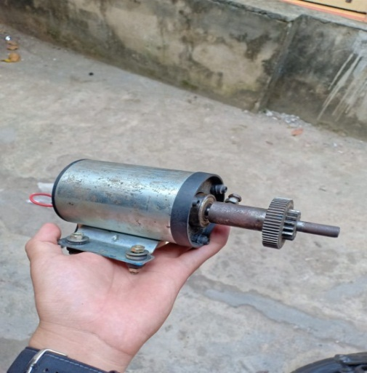

Gambar 2.6 Dinamo Listrik

Sumber : Dokumentasi

Dokumentasi 4 Juli 2019

1. Pompa Air

Pompa Air adalah alat yang digunakan untuk memindahkan cairan (fluida) dari suatu tempat ke tempat yang lain, melalui media pipa (saluran) dengan cara menambahkan energi pada cairan yang dipindahkan dan berlangsung terus menerus. Pompa beroperasi dengan prinsip membuat perbedaan tekanan antara bagian hisap dan bagian tekan. Perbedaan tekanan tersebut dihasilkan dari sebuah mekanisme misalkan putaran roda impeler yang membuat keadaan sisi hisap nyaris vakum.

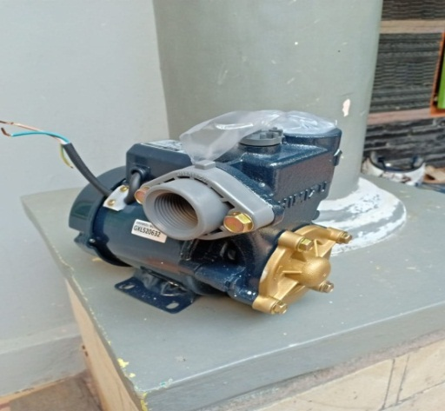

Gambar 2.7 Pompa Air

Sumber : Dokumentasi

Dokumentasi 4 Juli 2019

1. Pulley

Pulley adalah suatu alat mekanis yang digunakan sebagai pendukung pergerakan belt atau sabuk lingkar untuk menjalankan sesuatu kekuatan alur yang berfungsi menghantarkan suatu daya. Cara kerja Pulley sering digunakan untuk mengubah Arah dari gaya yang diberikan dan mengirimkan gerak rotasi.

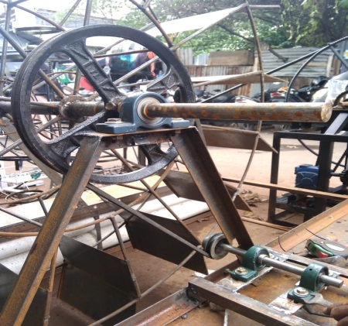

Gambar 2.8 Pulley dan Sabuk (*Belt*)

Sumber : Dokumentasi

Dokumentasi 8 Juli 2019

1. Sabuk (*Belt*)

*Belt* atau Sabuk adalah bahan fleksibel yang melingkar tanpa ujung, yang digunakan untuk menghubungkan secara mekanis dua [poros](https://id.wikipedia.org/wiki/Poros) yang berputar. Sabuk digunakan sebagai sumber penggerak, [penyalur daya](https://id.wikipedia.org/wiki/Sistem_transmisi) yang efisien atau untuk memantau pergerakan relatif.

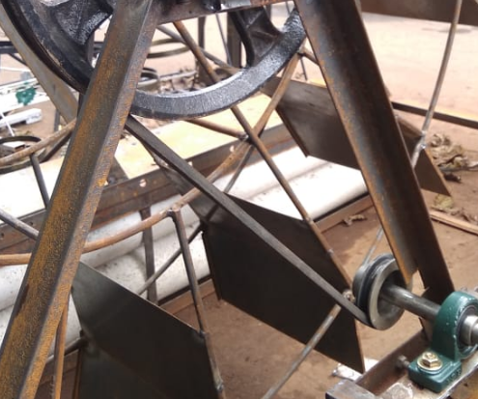

Gambar 2.9 Sabuk Pulley (*Belt*)

Sumber : Dokumentasi

Dokumentasi 9 Juli 2019

1. Poros (*Shaft)*

Poros dalam sebuah mesin berfungsi untuk meneruskan tenaga bersama-sama dengan putaran. Setiap elemen mesin yang berputar, seperti cakara tali, pulley belt mesin, piringan kabel, tromol kabel, roda jalan dan roda gigi, dipasang berputar terhadap poros dukung yang tetap atau dipasang tetap pada poros dukung yang berputar. Contohnya sebuah poros yang berputar, yaitu poros pada kincir air.

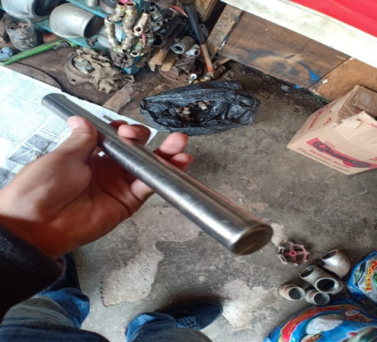

Gambar 2.10 Poros (*Shaft*)

Sumber : Dokumentasi

Dokumentasi 21 Juni 2019

1. Bantalan (*Bearing*)

*Bearing* atau Bantalan. Dalam ilmu mekanika *bearing* adalah sebuah elemen mesin yang berfungsi untuk membatasi gerak relatif antara dua atau lebih komponen mesin agar selalu bergerak pada arah yang diinginkan. *Bearing* menjaga poros (*shaft*) agar selalu berputar terhadap sumbu porosnya, atau juga menjaga suatu komponen yang bergerak linier agar selalu berada pada jalurnya.

Bantalan merupakan salah satu bagian dari elemen mesin yang memegang peranan cukup penting karena fungsi dari bantalan yaitu untuk menumpu sebuah poros agar poros dapat berputar tanpa mengalami gesekan yang berlebihan. Bantalan harus cukup kuat untuk memungkinkan poros serta elemen mesin lainnya bekerja dengan baik.

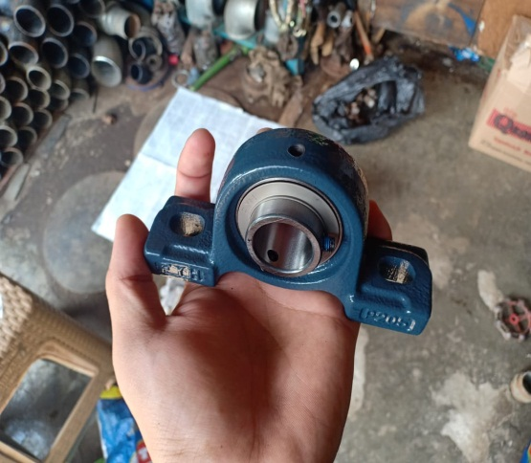

Gambar 2.11 Bantalan(*Bearing*)

Sumber : Dokumentasi

Dokumentasi 21 Juni 2019

1. Aki Mobil (*Accu*)

Baterai mobil adalah tipe baterai yang dapat diisi kembali berfungsi untuk menyimpan energi listrik dari alternator. Seluruh kebutuhan energi listrik pada kendaraan bermotor disuplai oleh altenator, meskipun sebagian dari baterai tetapi sumber energi listriknya tetap dari alternator. Fungsi aki mobil pada alat kami adalah untuk mensuplai energi listrik yaang digunakan untuk menghidupkan pompa air.

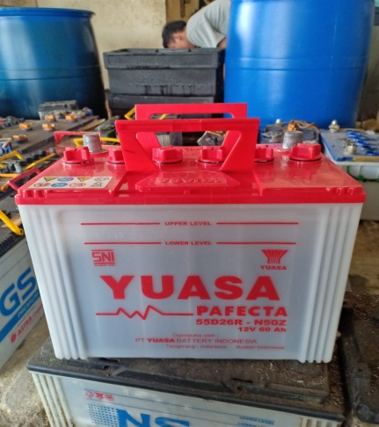

Gambar 2.12 Aki Mobil 12v 60A

Sumber : Dokumentasi

Dokumentasi 6 Juli 2019

1. Inverter

Power Inverte*r* atau biasanya disebut dengan Inverter adalah suatu rangkaian atau perangkat elektronika yang dapat mengubah arus listrik searah (DC) ke arus listrik bolak-balik (AC) pada tegangan dan frekuensi yang dibutuhkan sesuai dengan perancangan rangkaiannya. Sumber-sumber arus listrik searah atau arus DC yang merupakan Input dari Power Inverter tersebut dapat berupa Baterai, Aki maupun Sel Surya (Solar Cell).

Inverter ini akan sangat bermanfaat apabila digunakan di daerah-daerah yang memiliki keterbatasan pasokan arus listrik AC. Karena dengan adanya Power Inverter, kita dapat menggunakan Aki ataupun Sel Surya untuk menggerakan peralatan-peralatan rumah tangga seperti Televisi, Kipas Angin, Pompa Air, Komputer atau bahkan Kulkas dan Mesin Cuci yang pada umumnya memerlukan sumber listrik AC yang bertegangan 220V ataupun 110V.

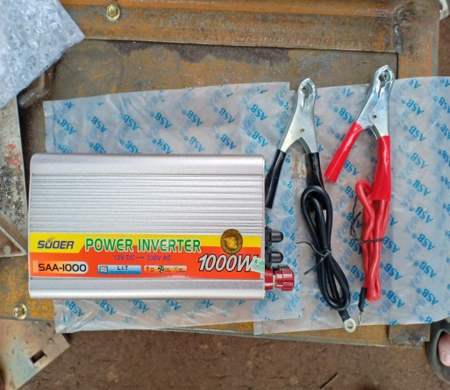

Gambar 2.13 Inverter DC → AC 1000watt

Sumber : Dokumentasi

Dokumentasi 6 Juli 2019

**2.7 Rumus – rumusyang digunakan pada Rancang Bangun Kincir Air Pembangkit Listrik.**

* + 1. Daya Apung

Daya apung adalah daya tekan ke atas dari fluida/cairan terhadap suatu benda yg sebahagian atau seluruhnya dicelupkan di dalam fluida/cairan. Hal ini terjadi karena adanya reaksi dari fluida/cairan terhadap massa/berat benda yg tercelup ke dalam fluida. Daya apung sendiri merupakan kemampuan suatu benda yang berada pada fluida untuk mengapung dengan massanya. Daya ini diperngaruhi oleh perbandingan antara massa jenis benda dengan cairan. Massa jenis benda diperoleh dari total massa benda dibagi dengan total volumenya. Daya apung sama dengan berat air yang dipindahkan. Ukuran berat suatu benda hampir sama dengan berat air yang dipindahkan.Sebuah benda yang tenggelam seluruhnya atau sebagian dalam suatu fluida akan mendapatkan gaya angkat ke atas yang sama besar dengan berat fluida fluida yang dipindahkan. Besarnya gaya ke atas menurut Hukum Archimedes ditulis dalampersamaan:

Fa = ρ v g

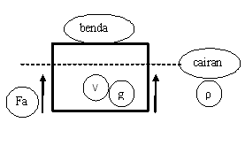

Keterangan :

Fa = Gaya ke atas (N)

V = Volume benda yang tercelup (m3)

ρ = Massa jenis zat cair (kg/m3)

g = Percepatan gravitasi (N/kg)

Sebuah benda yang tercelup ke dalam zat cair akan mengalami dua gaya, yaitu gaya gravitasi atau gaya berat (W) dan gaya ke atas (Fa) dari zat cair itu.

* + 1. Daya Air

Untuk membuat Kincir air sebenarnya tidak harus dengan arus air yang kuat. dengan memanfaatkan air sungai atau selokan sebenarnya bisa dimanfaatkan sebagai penggerak kincir air, meskipun listrik yang akan dihasilkan kecil. Oleh karena itu diperlukan perhitungan yang tepat untuk menghasilkan listrik yang sesuai dengan kebutuhan serta dapan memaksimalkan kemampuan maksimal dari generator yang digunakan.

Rumus yang bisa digunakan untuk perhitungan dalam membuat pembangkit listrik dengan kincir air yaitu:

P = Q x g x h

Dimana:

P : Daya (kwh)

Q : Debit air (m3/s). menyatakan volume air yang mengalir dalam satu detik.

g : Konstanta gravitasi (9,8m/s2)

h : Ketinggian (m) dihitung dari permukaan sampai penggerak mula

* + 1. Pengukuran dan Perhitungan Debit Sungai/Saluran Air

Pengukuran debit secara tidak langsung digunakan tiga cara:

1. *Velocity area methods*
2. *Slope area methods*
3. *Dilution methods*
4. *Velocity area methods*

Pada prinsipnya untuk mengetahui debit suatu sungai/saluran dilakukan pengukuran kecepatan aliran dan penampang sungai/saluran.

Rumus umum untuk menghitung debit adalah:

Q = A x V

Q : Debit (m3/det)

A : Luas penampang basah (m2)

V : Kecepatanaliran rata-rata (m/det)

1. *Slope Area Method*

Perakiraan besarnya debit dengan pendekatan *slope-area method* akan memberikan hasil yang memadai apabila pemilihan badan air yang akan diprakirakan kecepatan airnya memiliki aliran yang kurang lebih seragam.

Artinya, lebar dan kedalaman aliran kecepatan aliran,kedalaman dasar sungai dan kemiringan dasar permukaan sungai/saluran air relative seragam atau tidak berubah secara mencolok (Asdak 2002).

Cara ini mendasarkan pada rumus Manning:







Q : Debit sungai (m3/detik)

A : Luas penampang basah (m2)

R : Merupakan perbandingan antara luas penampang melintang basah (A) dengan keliling (perimeter basah (p)



n : Koefisien

S : Gradien permukaan air

V : Kecepatan aliran rata-rata (m/det)

1. *Metode Larutan (Delution Methods)*

Pengukuran debit dengan menggunakan bahan-bahan kimia, pewarna atau radio aktif sering digunakan untuk jenis sungai yang aliran airnya tidak beraturan (*turbulent*). Menurut Church, (1974) *dalam* Gordon *et al*., (1992) *dalam* Asdak, (2002), untuk maksud–maksud pengukuran hidrologi, bahan-bahan tersebut di atas seyogyanya dalam bentuk:

1. Mudah larut dalam air sungai
2. Bersifat stabil
3. Mudah dikenali dalam konsentrasi rendah
4. Tidak meracuni biota perairan dan tidak menimbulkan dampak negatif yang permanen pada badan perairan
5. Relatif tidak mahal.

Metode larutan dilakukan pada sungai yang dangkal, berbatu, dan sungai yang memiliki derajat turbulensi tinggi, sehingga tidak mungkin menggunakan *current meter*.

Metode larutan didasarkan pada perhitungan perbedaan konsentrasi ion yang terkandung dalam air dan menggunakan alat *Electric Conductivity Meter* (*EC-Meter*).Dalam pengukuran digunakan garam dapur (NaCl), yang mudah didapat dan tidak berpengaruh terhadap tanaman maupun ikan.

Ada dua cara perhitungan debit:

1. Metode Injeksi tetap.



Q : Debit sungai (m3/detik)

Q : Debit injeksi larutan

c0 : Konsentrasi air sungaiawal (tanpa larutan)

c1 : Konsentrasi larutan

c2 :Konsentrasi sungai setelah bercampur larutan

1. Metode Injeksi Sesaat



Q : Debit sungai (m3/detik)

V : Volume larutan

T : Waktu

c1 : Konsentrasi larutan

c2 : Konsentrasi air sungai setelah bercampur larutan

2.7.4 Kecepatan putar Kincir

Kecepatan putar kincir adalah jumlah putaran kincir dalam waktu satu kali rotasi tiap satuan waktu (menit). Dapat dicari dengan persamaan:

$n= \frac{60v}{πd}$ (Rpm $)$

Dengan:

v : Kecepatan air yang mengalir ( m⁄s)

d : Diameter kincir (mm)

* + 1. Poros

Poros adalah suatu bagian stasioner yang berputar, biasanya berpenampang bulat dimana terpasang elemen-elemen seperti roda gigi *(gear)*, *pulley, flywheel, sprocket,* engkol dan elemen pemindah lainnya. Poros bisa menerima beban bengkok, beban tarikan, beban tekan atau beban puntiran yang bekerja sendiri-sendiri atau berupa gabungan satu dengan lainnya. Poros merupakan bagian yang terpenting dari suatu mesin. Setiap bagian/komponen mesin yang berputar, pasti terdapat poros yang berfungsi untuk memutar komponen tersebut.

1. Momen bengkok dan tegangan bengkok

Momen bengkok adalah sebuah momen (gaya x jarak) yang dapat mengakibatkan suatu komponen/poros mengalami bengkok. Akibat bengkok maka serat pada salah satu sisi akan tertarik dan serat pada sisi lain akan tertekan.

Momen bengkok dapat dihitug dengan rumus:

$σ_{b}= \frac{M.y}{I_{x}}$

Dengan:

σ = Tegangan bengkok (N/mm2)

M = Momen bengkok (Nmm)

Ix = Momen inersia luasan silinder (mm4)

*y* = Jarak antara titik pusat penampang ke serat terluar (mm)

Untuk penampang bulat pejal dengan diameter *d*, maka $I_{x}= \frac{π}{64}d^{4}$ dan y = ½ d, sehingga tegangan bengkok dapat dirumuskan:

$σ_{b}= \frac{32}{πd^{3}}M$...................

1. Momen puntir dan tegangan puntir

Momen puntir atau torsi adalah momen kopel yang arahnya tegak lurus dengan sumbu komponen/poros, dan akibatnya penampang akan mendapat tegangan puntir/geser yang arahnya sejajar dengan penampang komponen/poros tersebut.

Tegangan puntir dapat dirumuskan:

$τ_{p}= \frac{T.r}{I_{p}}$......................

Dengan:

τ = Tegangan puntir (N/mm2)

T = Momen puntir atau torsi (Nmm)

*r* = Jari-jari poros (mm)

Ip = Momen inersia luasan polair (mm4) = (Ix + Iy)

Bila poros pejal, maka momen inersia luasan polair $I_{p}= \frac{π}{32}d^{4}$ sehingga tegangan puntirnya:

.....................

* + 1. Kekuatan Sambungan Las

Sambungan las *(welding joint)* merupakan jenis sambungan tetap. Sambungan las menghasilkan kekuatan sambungan yang besar.

Proses pengelasan secara umum dibedakan menjadi dua kelompok besar yaitu:

1. Las dengan menggunakan panas saja at au *Fusion Welding* (cair/lebur) yang meliputi *thermit welding*, *gas welding* atau las karbit/las asitelin dan *electric welding* (las listrik).
2. Las dengan menggunakan panas dan tekanan atau *Forge Welding* (tempa).

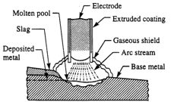

Gambar 2.14 Skema Pengelasan

Sumber : <http://academia.edu/29590886/Bab-4>

Cara kerja pengelasan :

1. Benda kerja yang akan disambung disiapkan terlebih dahulu mengikuti bentuk sambungan yang diinginkan.
2. Pengelasan dilakukan dengan memanas kan material pengi si (penyambung) sampai melebur (mencair).
3. Material pengisi berupa material tersendiri (las asitelin) atau berupa elektroda (las listrik).
4. Setelah didinginkan maka material yang dilas akan tersambung oleh material pengisi.

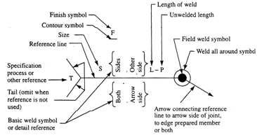

Gambar 2.15 Simbol Pengelasan

Sumber : : <http://academia.edu/29590886/Bab-4>

1. Kekuatan *transverse fillet welded joint*

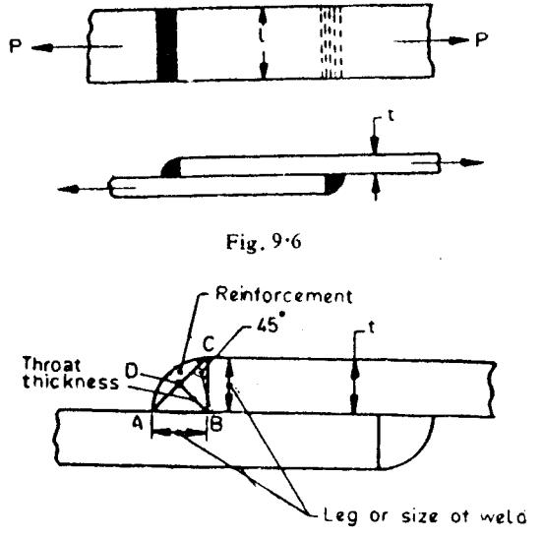

Gambar 2.16 Tipe Las Sudut

Sumber :: <http://academia.edu/29590886/Bab-4>

Jika

t : Tebal las

L : Panjang lasan

*Throat thickness*, BD : leg sin 450 *=* t = 0.707 t

 2

* : Luas area minimum dari las *(throat weld)*
  + *throat thickness* x *length of weld*
* t x L = 0.707 t x L

 2



σt = Tegangan tarik ijin bahan las.

Tegangan tarik/kekuatan tarik maksimum sambungan las :

* ***Single fillet* :**

F = t x2Lx σt = 0.707 x t x L x σt



* ***Double fillet* :**

F = 2t x2Lx σt = 1,414 x t x L x σt

1. 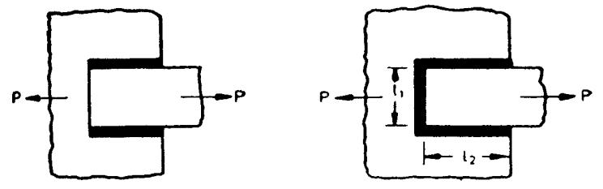Kekuatan las paralel*fillet*



Gambar 2.17 Tipe Las Paralel *Fillet*

A : Luas lasan minimum = t x L= 0,707 t x L

 2



Jika τ : Tegangan geser ijin bahan las

1. Gaya geser maksimum *single paralel fillet* :

Fs =t x L x τ= 0,707 x t x L xτ

 2

1. Gaya geser maksimum *double paralel fillet* :

Fs=2t x2Lxτ = 1,414 x t x L x τ

1. Kekuatan *butt joint weld*

* Digunakan untuk beban tekan /kompensi
* Panjang leg sama dengan *throat thickness* sama dengan *thickness of plates* (t)

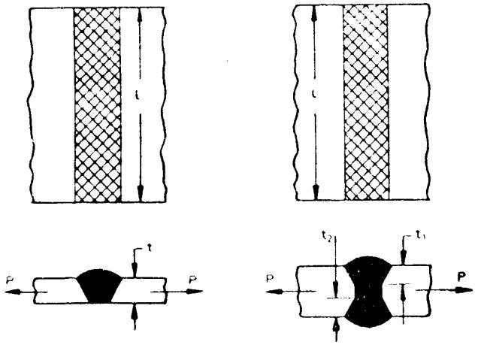

Gambar 2.18 Tipe Las *Butt Joint*

Sumber : : <http://academia.edu/29590886/Bab-4>

Gaya tarik maksimum :

* *Single* V *butt joint,* Ft= t . L .σt
* *Double* V *butt joint*, Ft= ( t1+ t2) L xσt
  + 1. Sabuk/ belt

Sabuk atau tali di gunakan untuk mentransmisikan tenaga dari satu poros ke poros lain melalui puli dengan kecepatan putaran yang sama atau berbeda. Besar tenaga yang di transmisikan tergantung dari faktor kecepatan pada sabuk, kekencangan sabuk pada puli, hubungan antara sabuk dan puli kecil, serta kondisi pemakaian sabuk. Perlu diperhatikan Poros harus sejajar, Puli tidak harus saling berdekatan dan tidak terlalu jauh, Kekencangan sabuk harus pas, untuk sabuk datar, jarak maksimum antara poros tidak boleh melebihi dari 10 meter dan minimum tidak boleh kurang dari 3-5 kali diameter pulley terbesar.

Berikut table nilai koefisien gesek untuk bahan pada sabuk:

Tabel 2.1 Nilai Koefisien Gesek Bahan Sabuk

Sumber : https://arassh.wordpress.com/2010/11/08/sabuk-dan-tali-elemen-mesin/

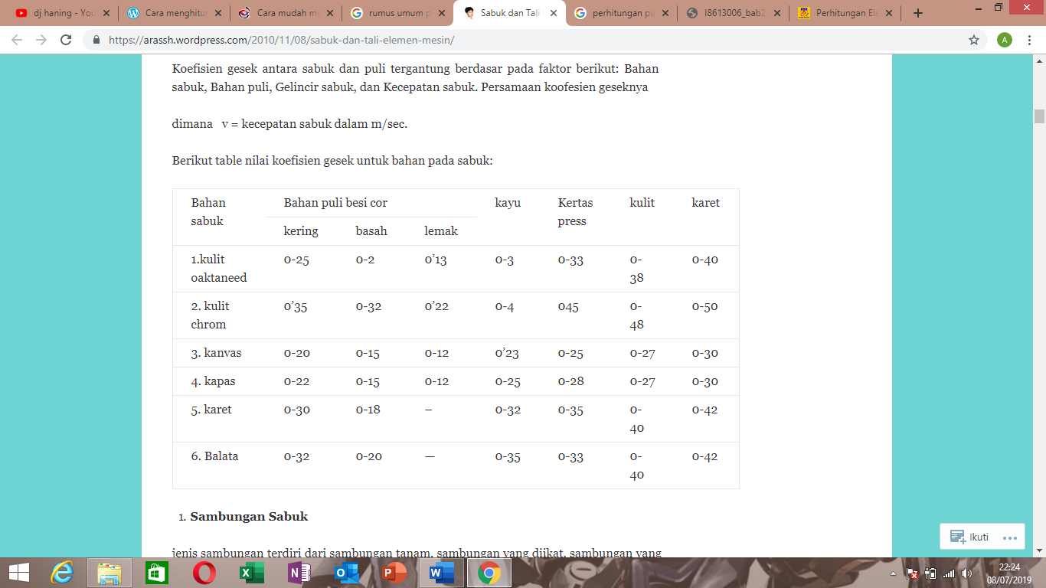

1. Rasio kecepatan (perbandingan transmisi)

Sabuk dapat memindahkan putaran dari satu puli ke puli yang lain (puli driver ke puli driven) untuk memperbesar atau memperkecil putaran. Perbandingan antara putaran puli driver dan putaran puli driven disebut rasio kecepatan.

Rasio kecepatan dapat dirumuskan:

$i= \frac{n_{1}}{n_{2}}= \frac{D_{1}}{D_{2}}≥1$.............................

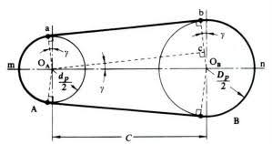

Gambar 2.19 Rasio Kecepatan Sabuk

Sumber : <http://academia.edu/29590886/Bab-4>

1. Panjang sabuk

Panjang sabuk sangat dipengaruhi jarak antara tiitk pusat puli driver dan puli driven. Dapat dirumuskan sebagai:

2.....................

1. Kekuatan Sabuk

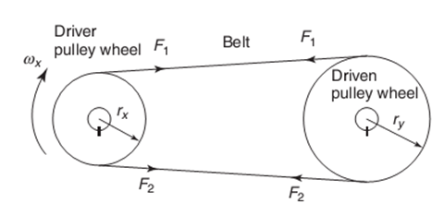

Gambar 2.20 Kekuatan Sabuk

Sumber : <http://academia.edu/29590886/Bab-4>

Gaya tegang sabuk F1 lebih besar dari F2 (F1> F2), dan selisihnya sangat tergantung pada sudut kontak dan koefisien gesek antara puli dan sabuk. Perbandingan antara F1 dan F2 untuk sabuk datar dinyatakan sebagai:

.................

F1 = F2...............

Dengan:

e = Bilangan natural/napier (= 2,71782...)

µ = Koefisien gesek antara sabuk dan puli

ϴ = Sudut kontak antara sabuk dan puli (rad)

n = Putaran puli penggerak

d = Diamater puli penggerak